BLIV SKJOLDUNGE TUR 8: FREMTIDENS FØDEVARER - TANG
I Nationalpark Skjoldungernes Land

HVEM HVAD HVOR  FAG OG KLASSE  Klassetrin: 6. klasse forår  Fag: N/T, Biologi. Tværfag: Madk., dansk, historie.  TID OG STED  Find tid og sted, når I booker. Læs også om turen og find materialer på hjemmesiden. Når alle bookinger er i hus, sender vi jer også en mail med tid, sted, link til kort og vejleder + materialer.  KORT BESKRIVELSE  Klassen besøger et helt centralt sted i Nationalpark Skjoldungernes Land: Roskilde Fjord. Hent tang med waders, undersøg tang og fjordens miljø – og arbejd innovativt med tang som fremtidens fødevare.  TRANSPORT  Skolen står selv for transport til og fra stedet. | 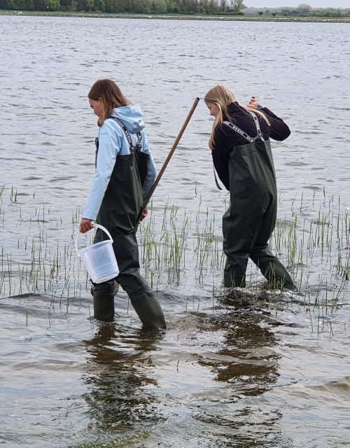
LÆRINGSMÅL  Efter forløbet kan eleven i samarbejde med andre:  - Fortælle om tang som livsform og forskellige tangarters udseende og potentialer som fremtidens fødevare.  - Foretage målinger af miljøfaktorer i hav.  - Afprøve og udvikle retter med tang og lave en kogebog med fokus på tang.  - Overveje bæredygtig produktion af tang til fødevarer. | PRIMÆRE FAG OG FÆLLES MÅL I SPIL  N/T: Eleven kan diskutere løsnings- og handlingsmuligheder ved bæredygtig udnyttelse af  naturgrundlaget lokalt og globalt.  Primært Videns- og færdighedsområderne Naturen lokalt og globalt samt Teknologi og ressourcer  HISTORIE: Eleven kan anvende kilder til at opnå viden om fortiden og kan fortælle om, hvordan mennesker er påvirket af og bruger historie.  Primært Videns- og færdighedsområderne Historiske spor samt Historiske fortællinger.
VERDENSMÅL  MÅL 2: Stop sult  MÅL 3: Sundhed og trivsel  MÅL 4: Kvalitetsundervisning  MÅL 12: Ansvarligt forbrug og produktion  MÅL 12: Klima indsats  MÅL 14: Livet i havet | TUR SOM KURSUS  Turen er både tur og sidemandsoplæringskursus for læreren. Via opmærksomhed, dialog og refleksion, kan du hente ideer hjem til egen praksis. Naturvejlederen er klar til spørgsmål og til at give god praksis videre på turen. Se lærervejledning.

BLIV SKJOLDUNGE TUR 8: FREMTIDENS FØDEVARER - TANG
FORBEREDELSE  Det er vigtigt at du som lærer forbereder klassen inden turen, så eleverne er klar til at tage på ekspedition, har godt tøj og madpakker med og glæder sig. Brug oversigten her og kopiark nedenfor printet på begge sider.  Del elever op i grupper af fire – og brug kopiark, gruppearbejde og klassesamtale til sammen at undersøge og diskutere:  - Kopiark 1: Hvad er Nationalpark Skjoldungernes land og fjorden?  - Kopiark 2: Hvad er tang? Hvor vokser tang?  - Kopiark 3: Kan tang være fremtidens fødevarer?  - Kopiark 4: Hvad betyder tang for klima og biodiversitet?  - Forbered klassen på tur. Hvad skal I have med?  - HUSK VARMT TØJ og gerne gummistøvler. Der er tit koldt ved fjorden. | TUR 8: FREMTIDENS FØDEVARER - TANG  10.00: Velkommen til Roskilde Fjord  Vi mødes ved fjorden på det aftalte sted. Sæt tid af til vandring og vær gerne klar der til kl. 10. Naturvejlederen fortæller om tang. I undersøger sammen en tangplante – og taler om fjord som miljø, tangskoves betydning som havets oaser for liv, for klimaet og som fremtidens fødevarer.  10.15: Undersøg tang i Roskilde Fjord  - Undersøg fjordens miljø som levested for tang: Registrer salinitet, lys, dybde, bund, temperatur, strøm i journal.  - Tangkort: Hvilken tang kan vokse her?  - Undersøg fjordens tang: Hent tang i waders, registrer tangarter i journal og tag fotos.  - Opsamling: Kan vi dyrke tang i Roskilde Fjord?  11.25: Er tang fremtidens fødevare?  - Naturvejleder: Intro til trangia og tangchips.  - Elever eksperimenterer med tangchips af forskellige arter. Noterer gode opskrifter.  11.45: Opsamling og tak for i dag  Naturvejleder: Tangs betydning for biodiversitet, klima og som fremtidens fødevare. Vil I spise tang?  12.00: Frokost  Lærer overtager klassen. Madpakker, udforsk området / skriv logbog. Lærer står for hjemtur.
HVAD SKAL I BRUGE  Klassen:  - Gummistøvler og tøj efter vejret.  - Madpakker og vand.  - Penalhus.  Naturvejleder:  Kopiark 5, skriveunderlag og blyanter. Waders, fotobakker, baljer, spande, ketsjere, lupper, bøger, bestemmelses-duge, trangia, olie, krydderi, gafler, køkkenrulle, plastikposer. | BEARBEJDNING  Det er vigtigt at du som lærer bearbejder turen med klassen, så oplevelser og undersøgelser kan blive reflekteret og afrundet til læring. Her er ideer:  - Kopiark 8: Skriv logbog i bus, som lektie eller i skolen.  I klassen:  - Kopiark 6: Skriv rapport: Hvordan er fjordens miljøforhold? Hvilke tang fandt I? Vil I kunne dyrke tang i Roskilde Fjord? Er det bæredygtigt at dyrke tang?  - Kopiark 7: Fremtidens kogebog for tangchips.  - Kopiark 8: Logbog og Hvad har jeg lært.
KOPIARK 1: BLIV SKJOLDUNGE

Lige midt på Sjælland ligger Nationalpark Skjoldungernes Land. Det er også din nationalpark. Tag på tur i nationalparken og undersøg den sammen med din klasse. Lær om natur og kulturhistorie, oplev en masse – og Bliv Skjoldunge. Det er ideen med Bliv Skjoldunge-ekspeditionerne.

TANGTUR
I skal på tangtur i Roskilde Fjord. I skal undersøge: Hvilken tang vokser i nationalparken? Kan man spise tang? Kan vi dyrke tang i Roskilde Fjord? På kortet kan du se nationalparken. Hvor er fjorden? Kender du steder langs fjorden? Sæt kryds, hvor du har været – og skriv lidt om stederne på papiret.

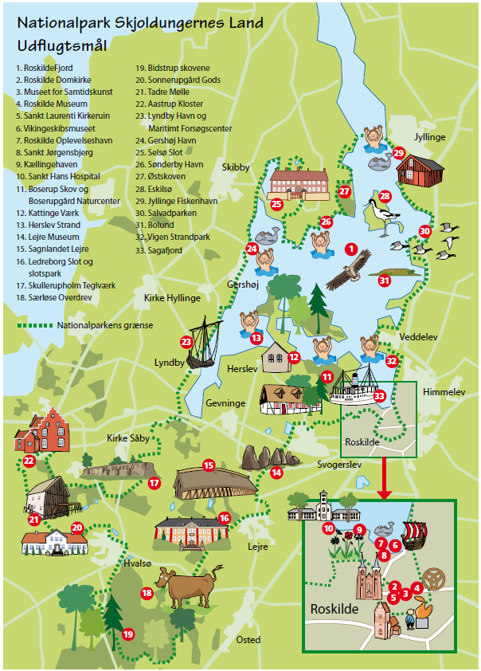
Fakta om Nationalpark Skjoldungernes Land

Kig på info-grafikken. Hvad kan du finde af viden om Roskilde Fjord? Snak om det i grupper og med klassen.

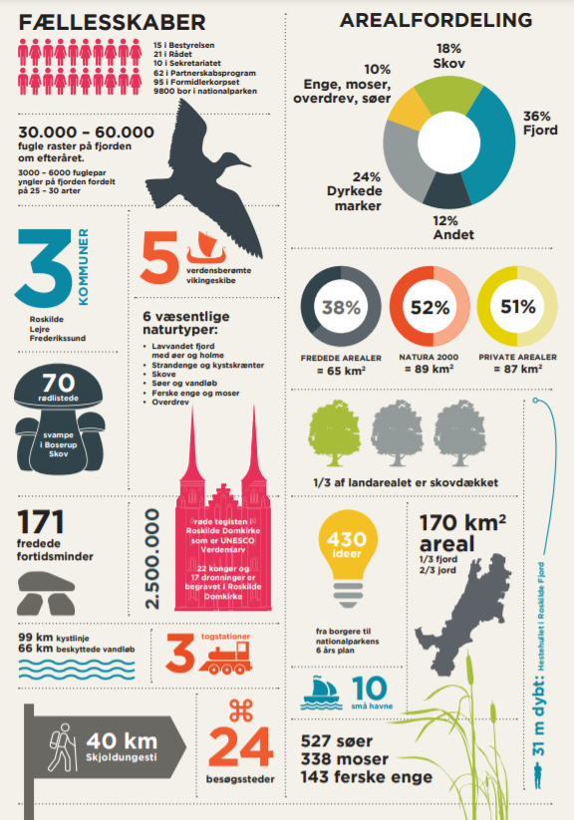

KOPIARK 2: HVAD ER TANG

Tang er havets store planter. Vi kalder to forskelige grupper af planter for tang:

- Havets store alger: Vi kalder dem makro-alger eller tang. Du kan finde dem i både saltvand og ferskvand. Makro-algernes størrelse varierer i forhold til, hvor de vokser og hvilken art de tilhører. De største brunalger kan blive op til 60 m lange! De danner store tangskove fulde af liv i havets dyb. Både i havvand og i ferskvand kan du også finde mikro-alger eller plante-plankton. De er vigtige i havets fødekæder – men de hører ikke med til det, vi kalder tang.

- Havets blomsterplanter: Der er ikke mange blomsterplanter, som kan tåle at leve i saltvand. I Danmark er ålegræs den mest almindelige. Ålegræs danner store skove på havbunden – fx i Roskilde Fjord. Her lever mange fisk og smådyr.

HVAD ER FORSKEL PÅ TANG OG BLOMSTERPLANTE  Træk en streg fra et udsagn til den tang- eller blomsterplante, som udsagnet passer på. Og til det sted, udsagnet handler om.  - Jeg har blade.  - Jeg har ikke blade, men jeg har løv.  - Jeg har rødder, som kan optage vand og næringsstoffer. Og holde mig fast i jorden.  - Jeg har ikke rødder – men hæfter mig fast på sten med hæfterødder. Jeg kan kun vokse på sten – ikke på sand eller mudderbund.  - Jeg optager næringsstoffer gennem mit løv.  - Jeg har ikke styrkevæv. Vandet holder mig oppe. Måske har jeg små luftblærer.  - Jeg har blomster, som bliver bestøvet af bier.  - Jeg har ikke blomster, men du kan af og til finde frugtlegemer i kanten af mit løv.  - Jeg har ledningsstrenge, hvor vand, næring og sukkerstoffer kan transporteres.  - Jeg har ikke ledningsstrenge – men nogle af os har bladribber. | 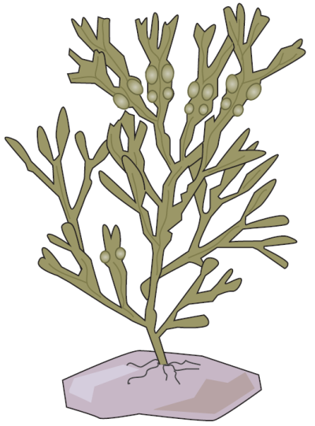  Blæretang – en makro-alge i havet  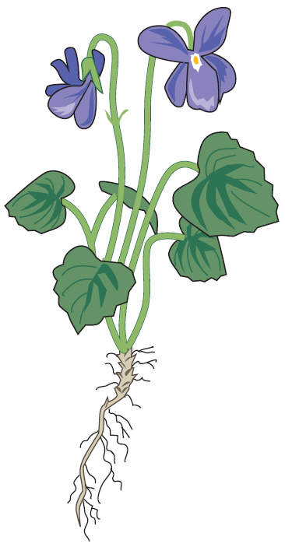  Martsviol – en blomsterplante på land

Hvor vokser tang?

Der er flere ting, som bestemmer, hvor en tang-art vokser. Det er fx vandets temperatur, saltholdighed, bundforhold, strøm og vandets bevægelse. De forhold kommer I til at måle i forløbet.
Lys er særlig vigtigt. Tang laver fotosyntese og skal bruge lys for at leve. Lyset er med til at bestemme, hvor vi finder de forskellige typer af tang.
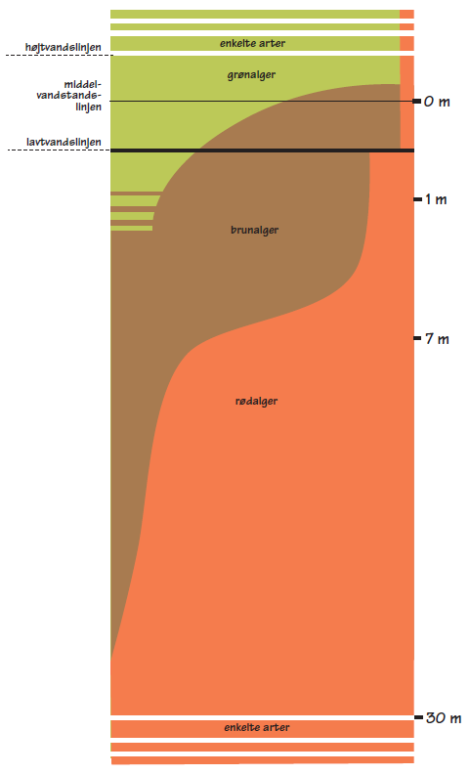
LYS I HAVET
Det lys som rammer havets overflade indeholder alle farver. Men farverne trænger ikke lige langt ned i vandet. Det røde lys forsvinder først, mens det blå lys når længere ned i dybet og det grønne længst. De forskellige typer af tang fordeler sig efter lysets farver. Ja, tangens farve svarer faktisk til den farve lys, som planten kaster tilbage.

GRØNNE, BRUNE OG RØDE
Vi har 400 forskellige arter af tang i Danmark. Og 10.000 arter i verden. Vi deler dem op i tre store grupper:

Grønalger er knald-grønne. Du kan finde dem på det lave vand og ned til cirka 1 m dybde. Grønalger kan optage lysets violette, blå og røde dele – men kaster det grønne del af lyset tilbage. Der er cirka 2000 arter i verden.

Brunalger er brune. Du kan finde dem på det lave vand og helt ned til 25 m dybde. De dominerer i mellemdybden. Brunalger optager alle lysets farver. Du kender måske blæretang, savtang og sukkertang. Der er ca. 2000 arter i verden.

Rødalger er røde eller brunrøde. Du kan finde dem på det lave vand og helt ned på 30 m dybde, hvor det er næsten mørkt. Rødalger dominerer i dybet, fordi de kan udnytte det grønne lys, som når helt derned. Cirka 6000 arter i verden.
KOPIARK 3: TANG – FREMTIDENS FØDEVARE

VERDENSMÅL 2: STOP SULT
Verdens befolkning vokser – og vi har brug for at finde nye typer af fødevarer, for at kunne mætte de mange munde. Kunne vi bruge tang?

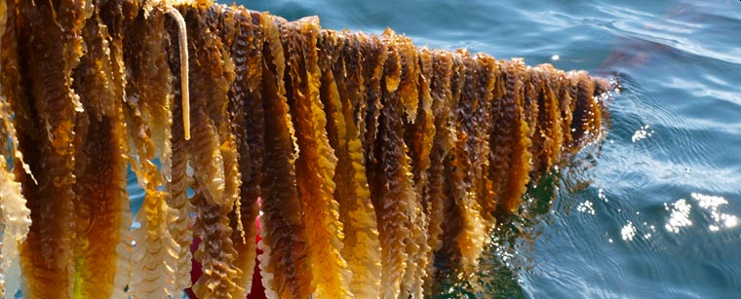

KAN MAN SPISE TANG?
Mennesker har gennem tiden høstet tang og brugt det til fødevare, foder for dyr, bioenergi, bindemiddel og mange andre ting. Her i Danmark har fattige folk sandsynligvis spist tang, når de ikke havde andet, men vi har ikke tradition for at brug tang i vores køkken. Det har de i Østen – fx i Japan, Indonesien og Kina. Her har folk gennem masser af år dyrket, høstet og brugt tang til mad. Tang indeholder masser af vitaminer, mineraler, gode fedtstoffer (Omega-3) og masser af protein. Til gengæld er der ikke mange kalorier. Tang indeholder meget jod, som man ikke må få i for store mængder. Læs selv mere om tang som fødevare her.
https://videnskab.dk/miljo-naturvidenskab/tang-i-menneskets-tjeneste

KAN VI DYRKE TANG?
Mange steder i verden er man begyndt at dyrke tang på anlæg i havet. Og her i Danmark er vi også begyndt at dyrke tang fx i Limfjorden. Tangen gror på lange tov, som hænger i vandsøjlen fra om efteråret til om foråret, hvor tangen bliver høstet. Mens tangen gror, optager den CO₂ og næringsstoffer fra havet. Det er med til at rense vandet.

Undersøg selv tang som fødevare. Se næste side.

Undersøg, snak og skriv

Find mere viden om dyrkning af tang på nettet og i bøger. Diskuter og skriv:

Hvordan bruger vi tang som mad i dag?
_____________________________________________________________________________________________________________________________________________________________________________________________________________________________________________________________________
______________________________________________________________________________________________________________________________________________________________________________

Hvad kan vi ellers bruge tang til?
_____________________________________________________________________________________________________________________________________________________________________________________________________________________________________________________________________
______________________________________________________________________________________________________________________________________________________________________________

Hvilke fordele er det ved at dyrke tang?
_____________________________________________________________________________________________________________________________________________________________________________________________________________________________________________________________________
______________________________________________________________________________________________________________________________________________________________________________

Hvilke ulemper er der ved at dyrke tang?
_____________________________________________________________________________________________________________________________________________________________________________________________________________________________________________________________________
______________________________________________________________________________________________________________________________________________________________________________
KOPIARK 4: TANG, KLIMA OG BIODIVERSITET

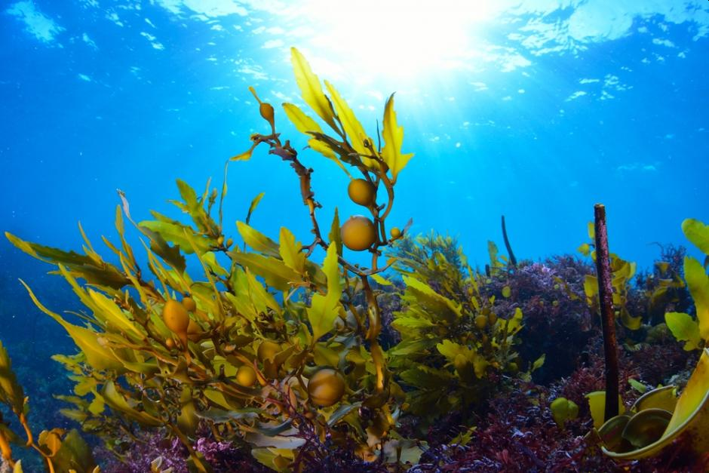

STENREV: HAVETS OASER
Mange tang-arter vokser på sten, som de hæfter sig fast til med hæfterødder. Derfor dannes der store tangskove på sten og stenrev. Inde mellem tangplanterne er der masser af liv. Fisk, fiske-yngel, muslinger, snegle og masser af smådyr kan gemme sig her og finde føde. Der er ikke mange, som spiser selve tangplanterne. De lever mere af små alger og dyr, som lever på tangen. Vores stenrev rummer derfor en utrolig artsrigdom, som er vigtig for fjordens liv. Man kalder stenrev og tangskove for havets oaser. Tangskovene er vigtige for havets biodiversitet.

MANGEL PÅ STEN I ROSKILDE FJORD
Engang var der masser af sten og stenrev i Roskilde Fjord. De blev bragt hertil af isen i sidste istid. Men gennem mange hundrede år har folk fisket mange af de store sten i fjorden op. Stenene blev brugt til at bygge huse, kirker og slotte inde på land.

NYE STENREV I NATIONALPARKEN
I dag er det forbudt at fiske sten. Men fjordens tang, fisk og livet under vandet ville have godt af flere store sten og stenrev. Derfor nationalparken fået lagt tre nye stenrev ude i fjorden. Et af dem er et snorkelrev.

TANG OG VANDMILJØ I ROSKILDE FJORD
I Roskilde Fjord er vandet en blanding af havvand og ferskvand som kommer fra bække og åer. Man kalder det brakvand. Øverst i fjorden er der cirka 18 promille (eller 1,8 procent) salt. Inderst i fjorden er der kun 8 promille (eller 0,8 procent) salt i vandet.

I 1950érne og 60érne var fjordens vand en overgang fuldt af næringsstoffer, som kom fra byerne og markerne omkring fjorden. Det gav næring til masser af de bittesmå planteplankton oppe i vandet. De stjal lyset fra de store tangplanter og ålegræsset på bunden. Det var noget skidt. I 1970érne byggede kommunerne rensningsanlæg, for at rense vandet i åerne, før det kommer ud til fjorden. Det har gjort, at lyset og de store skove af tang og ålegræs er kommet tilbage med alt deres liv en del steder i fjorden.

Tang og klima

Et studie fra 2016 viser, at havets tangskove ikke bare har betydning for havets biodiversitet – men også for klimaet. Du ved, at for meget CO₂ i vores atmosfære er årsagen til drivhuseffekten, som gør at jorden bliver varmere – og skaber klimaforandringer. Her kan havets planter hjælpe på flere måder:
TANG OPTAGER CO₂
Ligesom træer og andre planter optager tang CO₂ via fotosyntesen – og bygger kulstoffet fra CO₂ ind i deres plantekroppe. Du kan se fotosyntesen her:

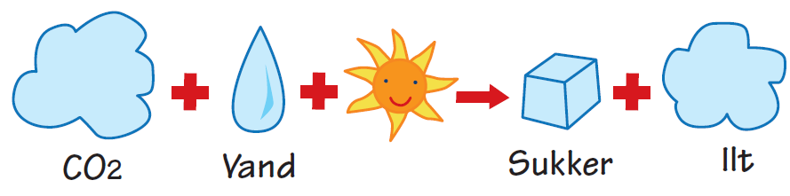

TANG FLYTTER KULSTOF NED I DYBHAVET
I de havdybder, hvor der er lys, kan havets tangskove blive kæmpestore. Her bindes en masse kulstof fra CO₂. En del af tangen bliver revet løs – og flyder rundt med havstrømme i havet. En del af det løse tang synker ned gennem vandet og ender i dybhavet. Hvis tangen kommer ned på under 1000 meter dybde, så bliver den kun nedbrudt ganske langsomt. Det betyder at det kulstof, som findes i tangen bliver ophobet i dybhavet. På den måde er tang med til at fjerne kulstof fra atmosfæren og kulstoffets kredsløb for altid.
Havets blomsterplanter – fx ålegræs og mangrovetræer – er også med til at fjerne kulstof fra atmosfæren på samme måde. Samtidig har de har rødder og sender en del kulstof ud i havbunden omkring sig, hvor det bliver bundet.

MASSER AF TANG FJERNER MASSER AF KULSTOF
Og det er ikke små mængder kulstof vi taler om. På verdensplan er tangen sammen med de små mikro-alger faktisk ansvarlig for 80 procent af fotosyntesen – og 90 procent af ilten på jorden! De store makro-alger kan danne 10 gange mere plantestof pr. kvadratmeter i forhold til landjordens planter. Tang er altså meget vigtigt for klimaet.

LÆS MERE
Du kan selv læse meget mere om tang og klima her:
https://videnskab.dk/naturvidenskab/tang-spiller-overset-stor-rolle-for-det-globale-klima
https://videnskab.dk/miljo-naturvidenskab/tang-i-menneskets-tjeneste

KOPIARK 5: JOURNAL 1: DE FYSISKE FORHOLD I ROSKILDE FJORD

De fysiske forhold i havet er med til at bestemme, hvor de forskellige tang-arter vokser. De fysiske forhold er fx lys, temperatur, saltholdighed, strøm og vind, bundforhold. Mål og vurdér de forskellige faktorer i Roskilde Fjord – og skriv dem ind i skemaet nedenfor.

MÅL | JERES MÅLINGER
Sted:

Vandets saltholdighed
Mål med refraktometer

Vandets temperatur
Mål med termometer

Vanddybde
Vurdér eller mål, hvis muligt

Vandets gennemsigtighed (seccidybde)
Brug secci-skive

Vandets bevægelighed (strøm og vind)
Vurdér

Bundforhold (sten/sand/mudder)
Observér

HVILKE TANG-ARTER KAN I FINDE I ROSKILDE FJORD?
Kig på naturvejlederens tangkort – og vurder ud fra de fysiske forhold, hvilke tang-arter, I vil kunne finde i Roskilde Fjord. Skriv dem, I tror I vil finde ind her.

TANG-ART | HVORFOR TROR I DEN ER I ROSKILDE FJORD?

Journal 2: Hvilken tang gror i Roskilde Fjord

Hop i waders og find tang i Roskilde Fjord. Læg tangen i en bakke med fjordvand, lad planten brede sig ud – og kig på den. Tag et foto og tegn en lille skitse i skemaet. Brug en tang-dug og tang-kort til at finde ud af, hvilke tang-arter I har fundet. Hvordan ser de ud? Skal vi dyrke dem i Roskilde Fjord?

HVILKEN TANG | SKITSE | HØJDE OG TILSTAND  (Er den lige til at spise?) | NORMAL HØJDE OG TILSTAND | KAN DEN DYRKES I ROSKILDE FJORD?

KOPIARK 6: SKRIV EN RAPPORT

Brug data fra jeres journal – og skriv en lille rapport om tang som fremtidens fødevare. I kan finde masser af god viden på nettet – og skrive den her eller et andet sted.

HVAD HAR I UNDERSØGT?
Beskriv jeres undersøgelser ude ved Roskilde Fjord:
_____________________________________________________________________________________________________________________________________________________________________________________________________________________________________________________________________

KORT OM TANG
Beskriv tang som havplante – og tangs betydning i havet.
_____________________________________________________________________________________________________________________________________________________________________________________________________________________________________________________________________

TANG SOM FREMTIDENS FØDEVARE
Kom med ideer til, hvordan vi kan bruge tang som fremtidens fødevarer på en bæredygtig måde.
Hvordan vi kan få folk til at spise mere tang?
______________________________________________________________________________________________________________________________________________________________________________

SKAL VI DYRKE TANG I ROSKILDE FJORD?
Er der basis for at dyrke tang i Roskilde Fjord? Hvilke tangarter skulle vi dyrke?
______________________________________________________________________________________________________________________________________________________________________________

HVOR KAN VI DYRKE HVILKEN TANG?
Danmarkskortet viser, hvordan saltindholdet varierer i de danske farvande. Tegn og skriv på kortet, hvilke tangarter vi kunne dyrke hvor. Og tegn/skriv, hvilke tangarter vi kunne dyrke i Roskilde Fjord.

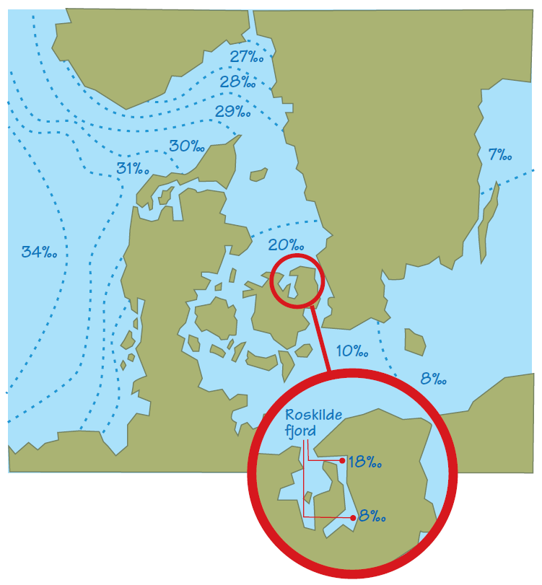
VERDENSMÅL
Kig på FN´s 17 Verdensmål. Hvilke har I arbejdet med? Hvordan kan tang – og måske også dyrkning af tang – være med til at skabe en bedre verden? (Se www.verdensmaalene.dk).
______________________________________________________________________________________________________________________________________________________________________________

KOPIARK 7: FJORDENS LÆKRESTE TANGCHIPS

Kan tang spises? Det kan I prøve af ved at lave tangchips. Her er en basisopskrift. Brug den – og et batteri af krydderier – til at udvikle fjordens lækreste tangchips.

SPISELIG TANG
De fleste tang-arter er spiselige. Men kokke anbefaler søl, purpurhinde, vingetang, blæretang, sukkertang, fingertang, palmetang og søsalat. De vokser ikke alle sammen i Roskilde Fjord. Flere kræver større dybder og mere salt vand.

HØST TANG
Den tang I høster skal vokse i frisk og rent vand – og helst på mindst ½ meters dybde. Brug kun tang, som sidder hæftet fast til sten. I kan ikke bruge gammel tang, som flyder i vandet eller ligger på stranden. Tang er levested for dyr, så høst forsigtigt. Pluk eller klip mindre dele af løvet, men tag ikke hele tangplanter. De fleste tangarter er spiselige, men ikke alle er lige sunde, da nogle tangarter fx kan indeholde meget jod. Kig efter blæretang, savtang, sukkertang eller søl.
HVAD SKAL I BRUGE
- Et par håndfulde tang, fx savtang, blæretang, sukkertang eller søl.
- Olie – fx raps- eller vindruekerneolie.
- Bål eller Trangia + gryder
- Sakse, gryder, ske, tallerken, køkkenrulle, viskestykke
- Måske krydderier fx salt, peber, hvidløgspulver, chili, dild, kommen, karry.

OPSKRIFT
Læs opskriften igennem og snak om, hvordan I vil krydre jeres tangchips.
- Klip forsigtigt 5 – 10 cm af spidserne af tangen og læg dem i en bøtte med vand.
- Rens jeres tang i saltvand og dup den tør med viskestykket. Så sprutter den ikke, når I kommer den i olien. Klip tangen i chips-store stykker.
- Varm forsigtigt olien op i gryden – og kom tangstykkerne i den kogende olie.
- Kog kun ganske kort tid – til de er sprøde.
- Læg jeres tangchips til tørre på et stykke køkkenrulle og drys jeres krydderier over dem. Tangchips behøver ikke salt.

Kogebog for fremtiden

Nu ved I meget mere om tang. Skriv og tegn en skitse til en kogebog med gode opskrifter. I kan starte med jeres egne tangchips.

FÅ IDEER
Lav et mindmap i grupper eller i hele klassen:
- Hvordan skal kogebogen se ud?
- Hvilke opskrifter skal med?
- Hvorfor er tang fremtidens fødevare?
- Hvordan kan vi bruge det på en bæredygtig måde?

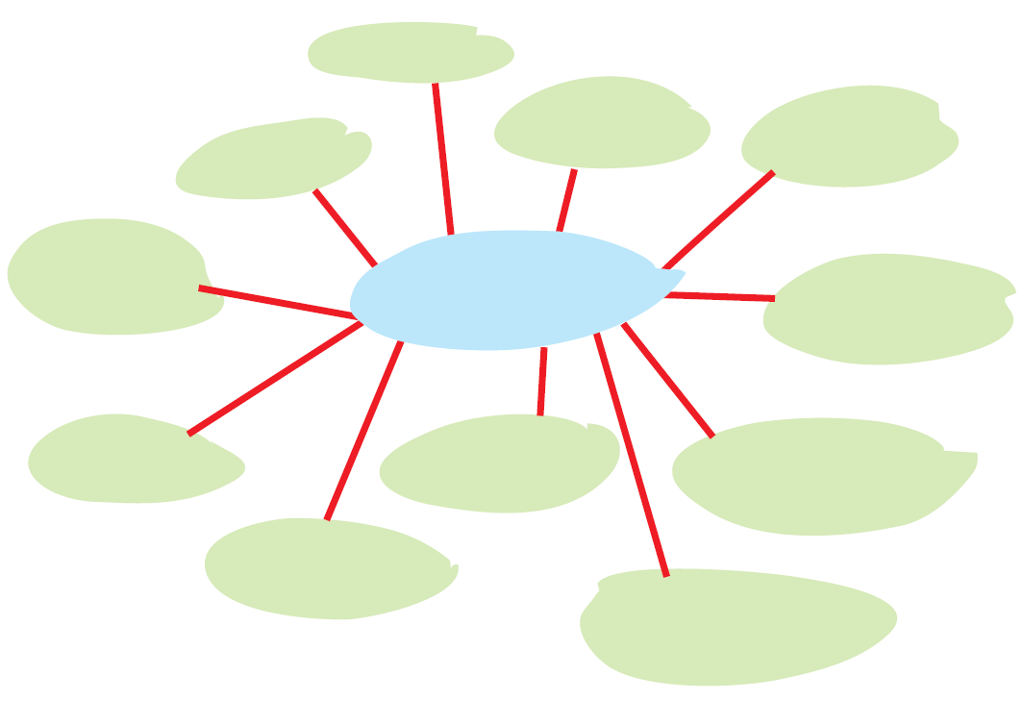

SKRIV EN REKLAME
Skriv en reklame for tang, som fremtidens fødevare. Brug jeres viden om tang – og tegn og skriv en reklame for tang som fremtidens fødevare.

KOPIARK 8: LOGBOGSBLAD

Hvad har du lært?

Skriv de tre vigtigste ting, du har lært:

- ___________________________________________________________________________________________________________________________________________________________________________________________________________________________________________________
- ___________________________________________________________________________________________________________________________________________________________________________________________________________________________________________________
- ___________________________________________________________________________________________________________________________________________________________________________________________________________________________________________________

Skriv to ting, du undrer dig over – og gerne vil undersøge:

- ___________________________________________________________________________________________________________________________________________________________________________________________________________________________________________________
- ___________________________________________________________________________________________________________________________________________________________________________________________________________________________________________________

Tegn eller skriv om en god oplevelse på jeres Bliv Skjoldunge-ekspedition:

